Инструкции для клиентов FlipPost.

Вызов Курьера.
Вызов курьера на текущий день по Москве в пределах МКАД возможен, при условии размещения заявки до 13.00. Забор и доставка по Московской области от 1 до 3-х дней.
Оформление заявки на Курьера осуществляется 4-мя способами.
- По телефону +7 (495) 788 55 08, при этом необходимо указать:
- Название Вашей компании
- Дату и время для приезда Курьера (при этом на момент приезда Курьера Груз, Документы должны быть уже готовы к отправке, ожидание Курьера не более 15 минут).
- характер отправляемого Вами Груза (что именно Вы планируете отправить, вес, габариты. В случае отсутствия точной информации о весе и размере отправления, информацию можно подавать приблизительно).
- По электронной почте rcp@flippost.com. Формируя заявку на эл. Почту, Вам необходимо указать все данные указанные выше. После оформлении заявки по эл. Почте, Вам придет уведомление, о том, что заявка принята.
- Используя наш сайт www.flippost.com в разделе «вызов курьера, заявка» согласно форме.
- Используя Личный Кабинет. http://web.flippost.com/fplk/ (личный кабинет предоставляется только после заключения Договора)

Отслеживание отправлений.
Отслеживание Ваших отправлений можно осуществлять:
- в режиме «онлайн» на нашем сайте www.flippost.com в разделе отслеживание.
- По телефону +7 (495) 788 5508 через операторов компании FlipPost.
- Используя Личный кабинет - http://web.flippost.com/fplk/
При заключении Договора с компанией FlipPost Вами указывается адрес электронной почты, для получения POD (подтверждение о доставке), а также всех текущих статусов по отправлению (проблемные, переносы доставок по просьбе получателя и т.д.).

Заказ расходного материала.
Заказать расходные материалы можно посредством эл. почты rcp@flippost.com, указав Вашу компанию и количество необходимых Вам расходных материалов (просьба указывать количество, соответствующее Вашим реальным объемам отправлений на текущий месяц).
Бесплатные расходные материалы, которые предоставляет компания FlipPost:
- Накладные (пустые, заполненные на отправителя, заполненные на отправителя и получателя)
- Конверты А4 для документов
- Пакеты формата А3
- Пакеты формата А4
Упаковка отправлений.
Для транспортировки отправления, необходима надлежащая упаковка. Ответственность за упаковку, в случае если груз был упакован не надлежащим образом, несет отправитель.
Также нашей компанией на ряду с бесплатными расходными материалами, предоставляется дополнительная упаковка по предварительному согласованию с Клиентом: картонные коробки, воздушно пузырчатая пленка, обрешетка. Дополнительная упаковка в виде обрешетки, возможна не во всех регионах РФ, необходимо предварительное согласование возможности.
Дополнительная упаковка платная. Стоимость рассчитывается в зависимости от Ваших потребностей, тарифы уточняйте у сотрудников FlipPost.

Страхование.
Услуга страхования, является дополнительной и не обязательной.
Пересылаемое (перевозимое) вложение Отправления может быть застраховано. Для этого Отправитель поручает FlipPost застраховать в выбранной на его усмотрение страховой компании вложение настоящего Отправления на случай его утраты (гибели) или повреждения всего Отправления или его части в процессе пересылки (перевозки). Для оформления страхования необходимо заполнить сопроводительный документ (авианакладную), выразив свое согласие в графе «страхование» застраховать Отправление, и при необходимости заполнить Опись вложения.
Страхование груза по отдельной отправке (по одной накладной) на сумму 5 000 000 и выше - согласовывается индивидуально. Подобные отправления возможны только при условии вооруженной охраны.
При отправлении груза с услугой страхования обязательно выполнение следующих условий:
- Заполнения раздела «страхование» в Авианакладной.
- Информирование о желание использовать услугу страхования при создании заказа на забор груза из региона РФ в самом заказе.
- составление сопроводительного письма на почту rcp@flippost.com с информацией:
- Данные по отправителю (Название компании, город и адрес)
- Данные по получателю (Название компании, город и адрес)
- Характер Груза, его размеры, вес, описание.
- Сумма страхования
- Номер Заказа или номер Авианакладной, по которой Груз отправляется.

Сроки и тарификация отправлений.
Сроки отправлений(заборов) указаны в рабочих днях, не считая дня приема отправлений. Тарифы и сроки по всем отправлениям возможно рассчитать, используя сервис – «онлайн калькулятор» - Тарифы (flippost.com). В данном разделе возможно выгрузить Excel файл с полным перечнем сроков и тарифов по всем направления Москвы, МО, России, СНГ и Миру.
Доставка/сбор отправлений в населенные пункты, не предусмотренные зоной обслуживания FlipPost - строго по согласованию с сотрудниками компании.

Расчет и тарификация объемного веса.
При отправлениях через компанию FlipPost используются понятия физический вес и объемный вес. Тарификация отправлений всегда происходит по весу, который больше.
Расчет объемного веса происходит по размерам упаковки отправления.
Формула для расчета – Д*Ш*В/5000 (в см.), где Д – длина упаковки отправления, Ш – ширина упаковки отправления, В – высота упаковки отправления.
Габариты одного места не должны превышать 150см х 120см х 80см и физический вес 80кг. В противном случае применяется дополнительная надбавка за обработку тяжеловесного груза.
Размер надбавки необходимо уточнить у сотрудников компании FlipPost.

Доп. Тарифы. Необходимые согласования. Срочная доставка.
При оплате отправлений получателем наличными тариф увеличивается на 15%, за исключением доставок по Москве и Московской области.
Стоимость доставки отправлений из городов России и Таможенного Союза (Республики Казахстан, Беларусь, Кыргызстан, Армения) весом до 10кг. – тариф увеличивается на 20%, за исключением Москвы, Московской области и Санкт Петербурга.
Переадресация и повторная доставка (по вине, отправителя, получателя, Клиента) – взымается доп. Тариф согласно затрат в регионе.
Срочная доставка/заказ – В случае, если Вам необходимо доставить отправление/забрать заказ, в минимальные сроки, или в сроки быстрее, представленных нами, необходимо предварительное согласование возможности такой доставки/заказа. (по телефону (495) 788 55 08, почты – rcp@flippost.com). В случае подтверждения нашими сотрудниками такой возможности, взымается доп. Тариф исходя из затрат Вашего запроса. Минимальный доп. Тариф при подобной услуги составляет – тариф + 100%.
- Скан-копия накладной, платная услуга + 200,00 руб./шт.
- Обрешетка - 1500,00 руб. за 1 грузовое место (габариты не более 150см х 120см х 80см)
- Доставка/забор из посольства - 1000,00 руб. к тарифу
- Забор из турагентств – доп. тариф ожидание (первые 10 минут бесплатно, последующие 10 минут – 200,00 руб.)
- Ожидание - первые 10 минут бесплатно, последующие 10 минут – 200,00 руб.
- Доставка в ИФНС и Налоговую – 1000,00 руб.
- Хранение невостребованных отправлений 2 месяца, далее хранение платное 100,00 руб./сутки
- Доставка/сбор отправлений в населенные пункты, не предусмотренные зоной обслуживания FlipPost - строго по согласованию с сотрудниками компании.

Отправления за пределы территории России.
Сроки доставки экспортных отправлений указаны от таможни страны-экспортера до таможни страны-импортера. Все международные отправления, содержащие товарные вложения должны сопровождаться коммерческим инвойсом.
с 01.03.2021 в Республике Казахстан введены СНТ, в связи с этим изменились правила оформления отправлений.
Теперь ни один груз, прибывший из России, не выпустят без печати таможенника. А он в свою очередь эту печать будет ставить исключительно при наличии необходимого пакета документов на груз.
- Если получатель компания и в отправлении документы, то нужен БИН получателя и ИНН отправителя.
- Если получатель компания и в отправлении товары, которые поставляются в виде образца, на безвозмездной основе, то нужен БИН получателя и ИНН отправителя, счет-фактура(инвойс), ТТН -Если получатель компания и в отправлении товары, которые поставляются по договору кули-продажи, то компания-получатель должна сдавать СНТ, то отправитель должен предоставить следующие документы:
Официально по законодательству положено предъявить либо копию таможенной декларации, подтверждающей что товар был завезен в Россию и растаможен, либо сертификат о происхождении товара. Происхождение в этом случае должно быть либо Российским, либо любой другой страны, входящей в состав ЕАЭС.
Мало кто может предоставить такие документы, поэтому предоставляют документы от отправителя:
- счет-фактура на товар
- накладная на отпуск товара на сторону
- товарно-транспортная накладная

Также в Казахстане нашему партнеру компания-получатель должна предоставить номер и копию СНТ, в день вылета груза мы отправляем Алем-ТАТ(нашему партнеру в Казахстане) номер рейса и дату вылета, которые компания-получатель должна вставить в СНТ. В связи с этим мы должны передать отправителю номер телефона нашего агента в Казахстане, чтобы получатель мог уточнить у Алем-ТАТ номер рейса и дату вылета. Номер тел: +7 727 395 50 50. Либо отправитель может запросить у нас. На сегодня вылеты два раза в неделю: по вторникам и пятницам.

- Если получатель физлицо, в отправлении идут товары, то нужен ИНН получателя, ИНН отправителя, полное описание товарного вложения, счет-фактура(инвойс)
- Если получатель физлицо, в отправлении идут документы, то нужен ИНН получателя, ИНН отправителя, полное описание товарного вложения
По всем отправлениям обязательно указывать полное наименование товара (Описание), - отправления с описанием "образцы", "подарок", "оборудование" будут задержаны до выяснения.
Сопроводительные документы необходимо приложить под накладную.
По всем возникшим вопросам Вы можете обратиться в экспортный отдел - export@flippost.com

Обработка и отправка заказов, содержащих жидкости.
- При создании заказа на курьера, для отправки любого груза, содержащего любые жидкости, необходимо в обязательном порядке уведомить сотрудников FlipPost о таком грузе.
- При поступлении груза содержащего жидкости на склад FlipPost, вне зависимости от тары и упаковки произведённой силами клиента, будет дополнительно упакован сотрудниками склада. Стоимость дополнительной упаковки будет рассчитана по факту поступления отправления на склад, в зависимости от характера и метода дополнительной упаковки (кроме случаев дополнительной упаковки с фиксированной ценой).
В случае отказа клиента - оправление к перевозке не принимается.
- Фиксированная стоимость применима для бутылок, каждая бутылка упаковывается в отдельную специализированную коробку и дополнительно в воздушно пузырчатую пленку. Стоимость самой специализированной коробки, защитной пленки и сама работа по упаковке – 100,00 руб. за одну бутылку.
- В обязательном порядке в отведенной графе, электронной или бумажной накладной, указывать характер груза и специальные инструкции.
- При поступление вышеуказанных отправлений, сотрудники склада произведут дополнительную упаковку, в зависимости от характера отправления, далее груз будет отправлен ОТДЕЛЬНЫМ МЕСТОМ с нанесением маркировки.
- В случае выявления отправлений, поступивших на склад, содержащих жидкости, о которых не указано в сопроводительных документах и не произведена дополнительная упаковка – сотрудники склада остановят дальнейшую транспортировку груза до получения согласия отправителя на дополнительную упаковку.
Опасные грузы.
Существует категория грузов, которые запрещены к перевозке любым видом транспорта, или перевозка требует оформления особой документации и специальной упаковки. Такая категория грузов называется опасные грузы. Это предметы или вещества, которые способны представлять серьёзную угрозу здоровью, безопасности, имуществу, окружающей среде, и которые указаны в списке опасных грузов.
За попытку сдачи агентом в компанию FlipPost незадекларированного опасного или запрещенного к АВИА перевозке груза применяется штраф в размере 50 000,00 руб. за каждую авианакладную. Перед отправкой АВИА обязательно ознакомьтесь с классификацией опасных грузов.
Классификация опасных грузов
Вещества (включая смеси и растворы) и изделия относятся к одному из девяти классов в зависимости от вида опасности или преобладающего из видов опасности, которыми они характеризуются. Некоторые из этих классов подразделяются на категории. Имеются следующие классы и категории:
Класс 1 — Взрывчатые вещества.
Категория 1.1 Вещества и изделия, которые характеризуются опасностью взрыва массой.
Категория 1.2 Вещества и изделия, которые характеризуются опасностью разбрасывания, но не создают опасности взрыва массой.
Категория 1.3 Вещества и изделия, которые характеризуются опасностью загорания, а также либо незначительной опасностью взрыва, либо незначительной опасностью разбрасывания. Либо тем или другим, но не характеризуются опасностью взрыва массой.
Категория 1.4 Вещества и изделия, которые не представляют значительной опасности.
Категория 1.5 Вещества очень низкой чувствительности, которые характеризуются опасностью взрыва массой.
Категория 1.6 Изделия чрезвычайно низкой чувствительности, которые не характеризуются опасностью взрыва массой.
Пример. Патроны для ружей и пистолетов, некоторые фейерверки, безопасные взрыватели.
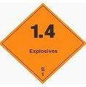

Взрывчатое вещество - этикетка
Класс 2 — Газы.
Веществам класса 2 присваивается одна из трех категорий с учетом основной опасности газа во время перевозки.
Категория 2.1 — Легковоспламеняющиеся газы — RFG.
Пример. Зажигалки.
Категория 2.2 — Невоспламеняющиеся нетоксичные газы — RNG, RCL.
Пример. Углекислый газ, кислород, огнетушители, аэрозоли.
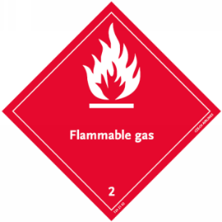

RFG Легковоспламеняющийся газ
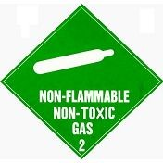

Невоспламеняющийся нетоксичный газ
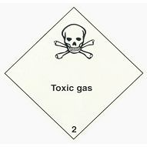

RPG Токсичный газ
Класс 3 — Легковоспламеняющиеся жидкости.
Класс 3 RFL включает в себя следующие вещества:
1. легковоспламеняющиеся жидкости;
2. жидкие десенсибилизированные взрывчатые вещества.
Пример. Краски, клеи, лаки, растворители, спирты, бензин.
RFL Знак - легковоспламеняющиеся жидкости
Класс 4 — Легковоспламеняющиеся твердые вещества, вещества, подверженные самопроизвольному возгоранию, вещества, выделяющие легковоспламеняющиеся газы при взаимодействии с водой.
Категория 4.1 — Легковоспламеняющиеся твердые вещества — RFS.
Пример. Сера.
Категория 4.2 — Вещества, подверженные самопроизвольному возгоранию — RSC.
Пример. Белый и желтый фосфор.
Категория 4.3 — Вещества, выделяющие легковоспламеняющиеся газы при взаимодействии с водой — RFW.
Пример. Литий.
RFS Легковоспламеняющееся твердое вещество
RSC Самовозгорающееся вещество
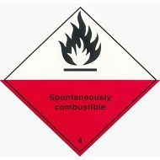

Вещество, выделяющее легковоспламеняющийся газ при взаимодействии с водой
Класс 5 — Окисляющие вещества и органические перекиси.
Категория 5.1 — Окисляющие вещества — ROX.
Категория 5.2 — Органические перекиси — ROP.
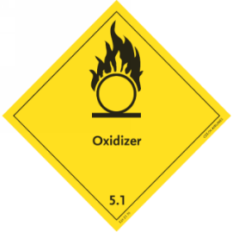

ROX знак – Окисляющие вещества
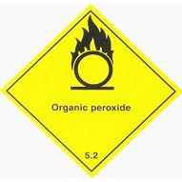

ROP знак – Органические перекиси
Класс 6 — Токсические и инфекционные вещества.
Категория 6.1 Токсические вещества — RPB.
Пример. Мышьяк, никотин, цианиды, пестициды.
Категория 6.2 Инфекционные вещества — RIS.
Пример. Бактерии, вирусы, диагностические образцы.
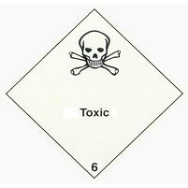

RPB знак - Токсическое вещество
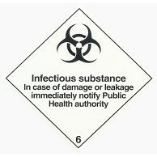

RIS знак - Инфекционное вещество
Класс 7 — Радиоактивный материал.
Категория I — Белая — RRW.
Категория II — Желтая — RRY.
Категория III — Желтая — RRY.
Пример. Кобальт, йод, цезий.
Делящийся материал.
Пример. Плутоний 239, уран 233.
При перевозке делящегося материала в дополнении к основной этикетке со знаком опасности необходимо использовать этикетку Делящийся материал.
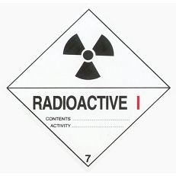

RRW - Категория I
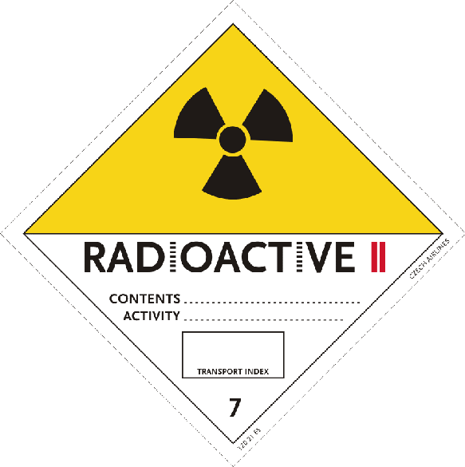

RRY - Категория II
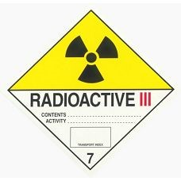

RRY - Категория III
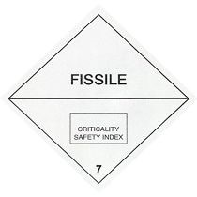

Делящийся материал
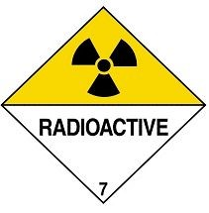

Радиоактивный материал (на контейнер)
Класс 8 — Коррозионные вещества.
Вещества класса 8 — это вещества, которые химическим воздействием вызывают серьезное поражение живой ткани при контакте с нею или, в случае утечки, физический ущерб другим грузам или транспортным средствам либо даже вызвать их разрушение — RCM.
Пример. Кислотные батареи, ртуть, серная кислота.
RCM Знак – Коррозионное вещество
Класс 9 — Прочие опасные вещества и изделия.
1. Прочие опасные грузы — RMD.
2. Двуокись углерода твердая (Сухой Лед) — ICE.
3. Намагниченный материал — любой материал, напряженность магнитного поля которого при упаковывании для воздушной перевозки составляет 0,159 А/м или более на расстоянии 2,1 м от любой точки на поверхности готового грузового места — MAG.
4. Вспенивающаяся полимерная смола — RSB.
Примечание. Знак Прочие опасные грузы должен быть использован для прочих опасных грузов Сухого льда и Полимерной смолы. Для намагниченного материала и Сухого льда см Знаки в пункте 1.3.2.3.
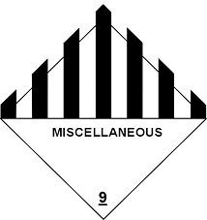

RMD Знак - Прочие опасные грузы

